“Año de la Esperanza y el Fortalecimiento de la Democracia".
UNIVERSIDAD PRIVADA SAN JUAN BAUTISTA
ESCUELA PROFESIONAL DE ENFERMERIA

Intervalos de confianza
SISTEMATIZACIÓN Y MÉTODOS ESTADÍSTICOS
DOCENTE:
- Torres Hernández Adrián
INTEGRANTES:
- De la cruz Francia Fabiola almendra
- Huamán Salazar Jhair
- Muñoz Arévalo Milagros Lucero
- Pérez Choque Lucero Thalía

Lima - Perú
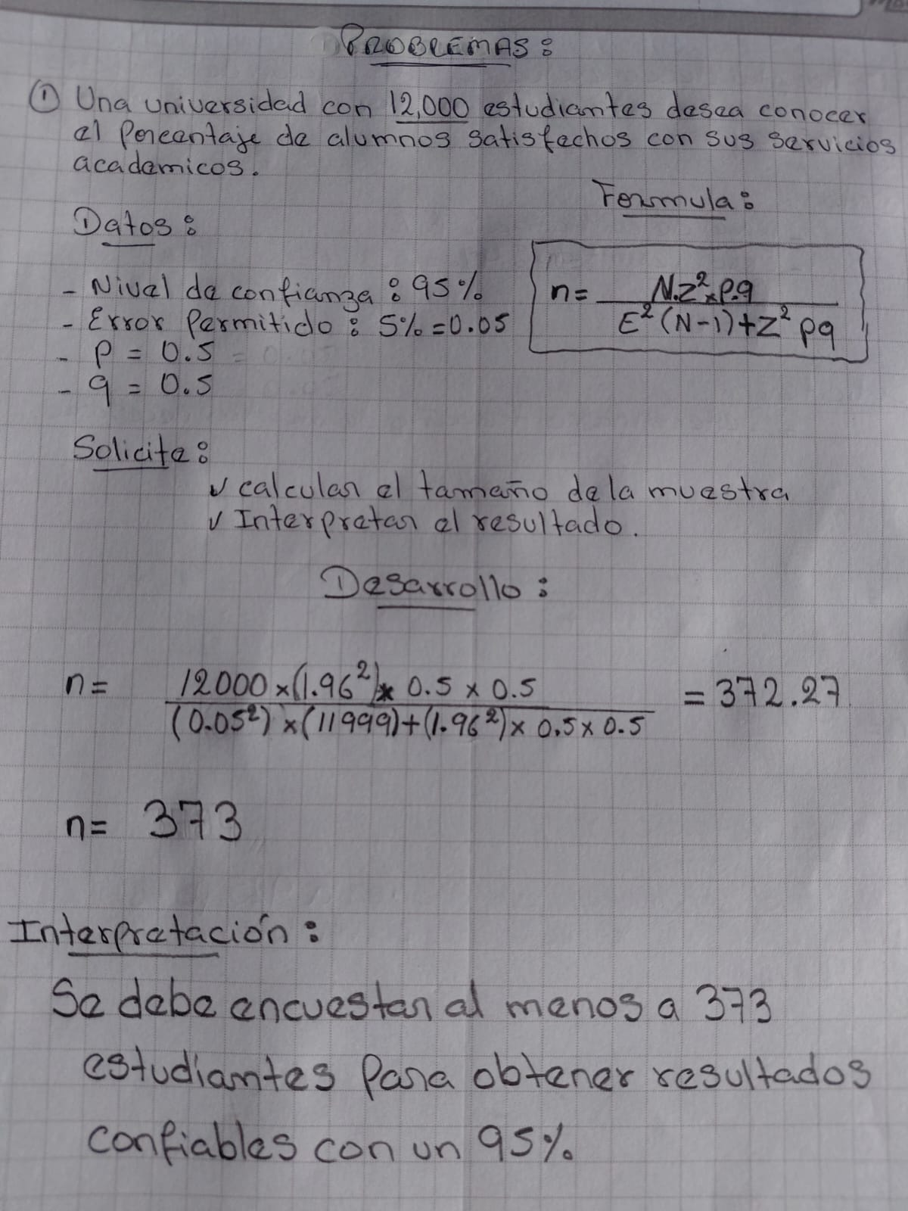
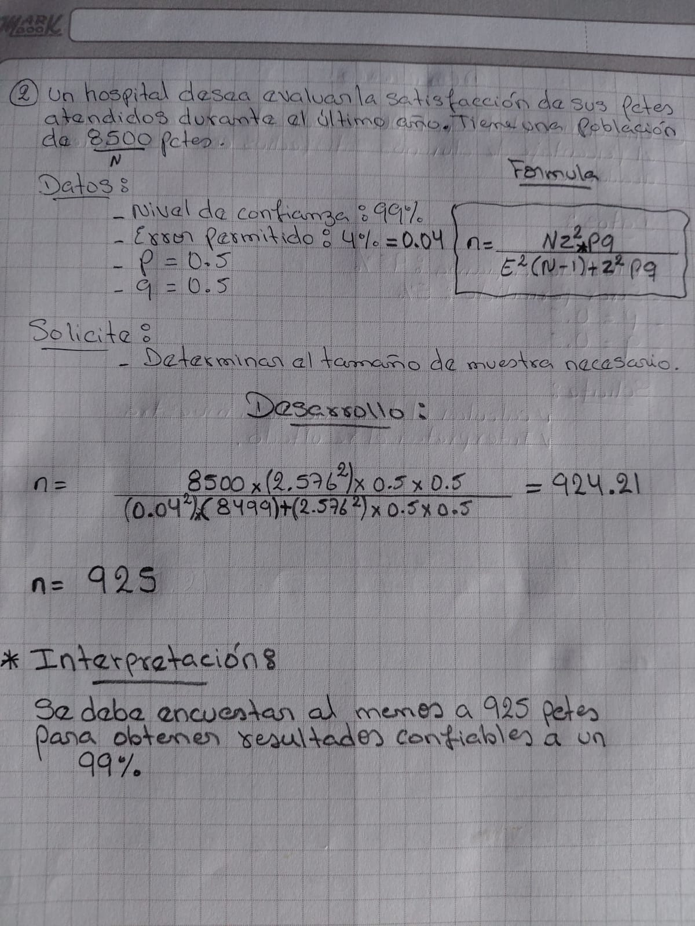

3. EMPRESA DE TECNOLOGÍA
Datos:
• N = 20,000
• Nivel de confianza = 90% → Z = 1.645
• Error permitido = 3% → E = 0.03
• p = 0.5
• q = 0.5
Fórmula para población finita:
n = [N·Z²·p·q] / [E²(N−1) + Z²·p·q]
Reemplazando:
n = 20000(1.645)²(0.5)(0.5) / (0.03)²(20000−1) + (1.645)²(0.5)(0.5)
n=(0.03)2(19999)+(2.706)(0.25)20000(2.706)(0.25)​
n=13530 / 18.6756
n= 724​
Se necesita una muestra de 724 clientes.
4. MUNICIPALIDAD
Datos:
• N = 50,000
• Nivel de confianza = 95% → Z = 1.96
• Error permitido = 2% → E = 0.02
• p = 0.5
• q = 0.5
Fórmula:
n = [N·Z²·p·q] / [E²(N−1) + Z²·p·q]

Reemplazando:
n = 50000(1.96)²(0.5)(0.5) / (0.02)²(50000−1) + (1.96)²(0.5)(0.5)
Cálculo:
• Z² = 3.8416
• p·q = 0.25
• n ≈ 2345
N= 50000(3.8416)(0.25)​ / (0.02)2(49999)+(3.8416) (0.25)
n=48020​ / 20.96
n≈2291
Respuesta: El tamaño de muestra necesario es de 2291 habitantes.

5. SALARIO PROMEDIO DE EMPLEADOS
Datos
Fórmula
IC = x̄ ± Z * (σ / √n)

Media muestral (x̄) = 2800
Desviación estándar (σ) = 500
Tamaño de muestra (n) = 100
Nivel de confianza = 95% → Z = 1.96
Cálculo
Primero el error estándar:
100 500 = 10
500 =50
Margen de error: 1.96×50=98
Intervalo:
2800±98
IC=(2702, 2898)
Resultado final
El intervalo de confianza al 95% es: S/ 2702 a S/ 2898
Interpretación
Con un nivel de confianza del 95%, se puede afirmar que el salario promedio mensual real de todos los trabajadores de la empresa se encuentra entre S/ 2702 y S/ 2898.
Esto significa que si se repitiera el estudio muchas veces, el 95% de los intervalos calculados contendrían el verdadero salario promedio

6. TIEMPO DE ESPERA EN HOSPITAL
1.-Datos
.Media muestral (x̄) = 42 minutos
. Fórmula
IC = x̄ ± Z * (σ / √n)

.Desviación estándar (σ) = 10 minutos
.Tamaño de muestra (n) = 64
.Nivel de confianza = 99% → Z = 2.576
Cálculo
Error estándar:
10√64= 10/8= 1.25
Margen de error:
2.576×1.25=3.222.576
Intervalo:
42±3.22
IC=(38.78, 45.22)
Resultado final
El intervalo de confianza al 99% es:
38.78 minutos a 45.22 minutos

7. CONSUMO DE ELECTRICIDAD
Una compañía eléctrica estudia el consumo promedio mensual de hogares.
Datos:
- x̄ = 350 kWh
- σ = 60 kWh
- n = 81
- Nivel de confianza = 90%
Solicite:
- Determinar el intervalo.
Donde:
- Z es el valor z correspondiente al nivel de confianza (para 90%: Z = 1.645)
- x̄ es la media muestral
- σ es la desviación estándar
- n es el tamaño de la muestra
2. Sustituyendo los valores:
IC = 350 ± 1.645 * (60 / √81)
IC = 350 ± 1.645 * 6.67
IC = 350 ± 10.97
3. El intervalo de confianza es:
IC = [339.03, 360.97]
Interpretación: El consumo promedio de electricidad en los hogares está dentro del intervalo de 339.03 kWh a 360.97 kWh con un 90% de confianza.
Fórmula para el intervalo de confianza:
IC = x̄ ± Z * (σ / √n)

8. RENDIMIENTO ACADÉMICO
Una universidad desea estimar el promedio de calificaciones de sus estudiantes.
Datos:
- x̄ = 14.8
- σ = 2.5
- n = 49
- Nivel de confianza = 95%
Solicite:
- Construir el intervalo de confianza.
Solución:
Donde:
- Z es el valor z correspondiente al nivel de confianza (para 95%: Z = 1.96)
- x̄ es la media muestral
- σ es la desviación estándar
- n es el tamaño de la muestra
2. Sustituyendo los valores:
IC = 14.8 ± 1.96 * (2.5 / √49)
IC = 14.8 ± 1.96 * 0.357
IC = 14.8 ± 0.7
3. El intervalo de confianza es:
IC = [14.1, 15.5]
Interpretación: El promedio de calificaciones de los estudiantes está dentro del intervalo de 14.1 a 15.5 con un 95% de confianza.
. Fórmula para el intervalo de confianza:
IC = x̄ ± Z * (σ / √n)

